왼쪽 layer가 기존, 오른쪽 layer가 수정

처음 200, 10, 1을 해놓은 이유, full batch size였음.   
그래서 200, sequence length 10 , input size가 1이라서 (200, 10, 1)

그리고 (1, 200, 32) 인 이유는 계산을 h0, c0를 lstm layer가 계산하는 것이라서 hidden (cell) state 크기가 들어감 그래서 (number of layers 1, batch size 200은 맞는데, 이게 코드를 보니깐 4\*hidden size로 되있음;; 즉 hidden size가 8\*4가 되있었음;;)  
오류라서 수정

stack 구조라서 (1, 200, 32)가 동일하게 들어간다고 생각하면 되고, 이것이 나와서 output 200, 10, 32가 나왔던 것.

fully connected 면 나머지 hidden layer에서 나온 가중치들만 합치면 되는거라서 (1, 32)가 되야하는데 (1, 20000)이라 해놓은 이유는 텐서플로우가 구라침 (곱해라고 했는데, 심지어 곱셈 틀렸네 ㅋㅋ 2000이 맞다고 했는데 어쨌든 이런 오류가 있었음)

그래서 수정하고, 헷갈릴 수도 있으니깐 그냥 그림에 나와있는 input, output size로 바꿨음

이걸로 통일시킴 (h0, c0) 으로 안 했다.

그렇게 나온 결과

학습속도를 올릴려고 일단 batch size를 줄였음 1/10으로 그래서  
input layer라고 하지만 그냥 input 크기를 말하는 것 (20, 10, 1)이고

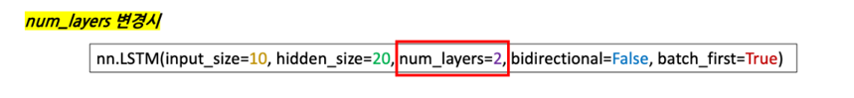

이거를 이제 LSTM input layer에 넣음 (1, 10, 1) 이고 그대로 나온 이유는 stack 구조를 표현하기 위해서 내가 두 개 사용한 것인데, num layers 2개를 1개짜리 2개로 뺐다고 생각하면 됨 그래서 동일한 크기로 나오는 것이고, 엥 설명하기 귀찮은데 하면 오른쪽 그림을 사용하면 됨

그래서 오른쪽 그림도 화면처럼 나오고, 실제 fully connected도 hidden layers 가중치만 계산하면 되기 때문에 (1, 16)임 엥 왜 1, 8이 아니냐고 하면 bidirection이기 때문에